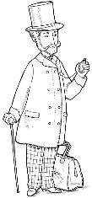
G1

Découvrir les lieux où j’habite
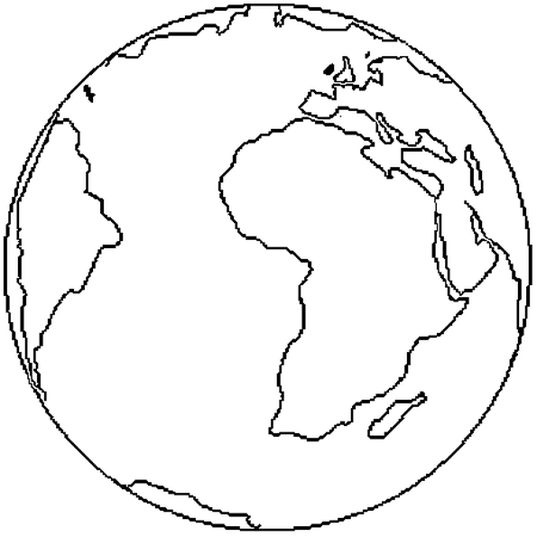
La répartition de la population sur Terre

I/ Une population inégalement répartie

La Terre compte 7,2 milliards d'habitants en 2021 et déjà ........................................................................... en juillet 2026.
La ...................................................................................... est .................................................................................. Les milieux .................................................. ou .................................................. sont .......................................................................................... que les ...................................................
La population vit de plus en plus dans les ..................................................................................... L'................................................................................................ s'.................................................. au cours des années.
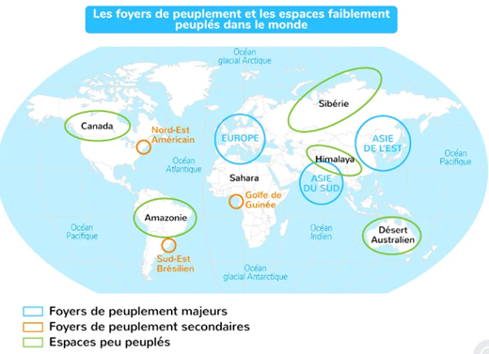
II/ L’augmentation de la population mondiale
La population mondiale ............................................................................................................ à cause d'une ........................................................................................................................................................................... On prévoit pour .............................. une population de l'ordre de ...................................................................................
C'est dans les ............................................................................................................................. que la population ............................................................................................................

